Gottesdienstangebote aus dem ELM

Predigt zum 2. Sonntag im Advent
10. Dezember 2017

Predigttext: Jesaja 63, 15-16 (17-19a) 19b; 64 1-3

Die Anregungen für die Predigt wurden von Pastor Thomas Graf Grote vorbereitet.
Er ist seit vielen Jahren in der Ev.-luth. Kirche Ural, Sibirien und Ferner Osten in der Region Irkutsk tätig, hat eine Gemeinde in Schelechov aufgebaut, organisiert soziale Arbeit mit drogengefährdeten Jugendlichen und begleitet engagiert PfadfinderInnen. Das verbindet er mit dem Einsatz für Jugendliche mit Beeinträchtigungen, die in Sibirien als „besonders besondere“ Menschen ausgegrenzt werden. In der alltäglichen Begegnung können Vorurteile abgebaut und neue Brücken gebaut werden.
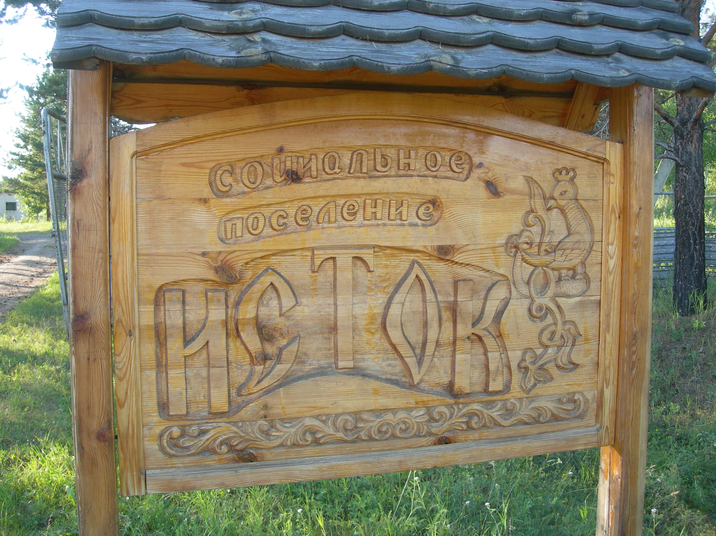
Neben dem weiteren Aufbau einer Gemeinde in Irkutsk besucht er verstreut lebenden lutherischen Gemeinden (z. B. Pichtinsk) im Umland.

Das Thema des Gottesdienstes haben wir so interpretiert:
Befreit zu neuen Wegen
Der biblischer Text zum zweiten Advent bittet um Erbarmen für einen Neubeginn – in welche Richtung bleibt aber offen.
Die lutherische Kirche in Sibirien befindet sich in einer solchen Phase. Historisch hatte sie ihre Identität stärker als deutsche Kirche gesehen. Inzwischen sieht sie ihre Zukunft aber als lutherische Kirche in der russischen Gesellschaft.
Auf dem Hintergrund der Arbeit Pastor Graf Grotes mit Menschen in Istok entfaltet das Thema noch einen anderen Aspekt. Das in Russland übliche Verstecken von Menschen mit Beeinträchtigungen hin zu einem selbstbestimmten Leben zu verändern, ist ebenfalls ein Neubeginn und ein im stärker beachtetes Zeugnis des christlichen Glaubens im Alltag.
Dorfeingang Istok-Sozialsiedlung
in Sibirien

Hinweise zum Download:
Weitere Informationen finden Sie auf der Seite:
www.kollekten.elm-mission.net
sowie weitere Bilder zu der Arbeit in Istok unter
https://www.elm-mission.net/fileadmin/uploads/G_Spenden/Kollekten/2017/17-12-10_bilder.pdf.
(Bei Bedarf werden diese als Bilddateien zur Verfügung gestellt).

Predigttext: Jes 63, 15-16 (17-19a) 19b; 64 1-3

Klage des Gottesvolkes
15 So schau nun vom Himmel und sieh herab von deiner heiligen, herrlichen Wohnung! Wo ist nun dein Eifer und deine Macht? Deine große, herzliche Barmherzigkeit hält sich hart gegen mich. 16 Bist du doch unser Vater; denn Abraham weiß von uns nichts, und Israel kennt uns nicht. Du, Herr, bist unser Vater; »Unser Erlöser«, das ist von alters her dein Name. 17 Warum lässt du uns, HERR, abirren von deinen Wegen und unser Herz verstocken, dass wir dich nicht fürchten? Kehr zurück um deiner Knechte willen, um der Stämme willen, die dein Erbe sind! 18 Kurze Zeit haben sie dein heiliges Volk vertrieben, unsre Widersacher haben dein Heiligtum zertreten. 19 Wir sind geworden wie solche, über die du niemals herrschtest, wie Leute, über die dein Name nie genannt wurde. Ach dass du den Himmel zerrissest und führest herab, dass die Berge vor dir zerflössen,
1 wie Feuer Reisig entzündet und wie Feuer Wasser sieden macht, dass dein Name kundwürde unter deinen Feinden und die Völker vor dir zittern müssten, 2 wenn du Furchtbares tust, das wir nicht erwarten, und führest herab, dass die Berge vor dir zerflössen! 3 Auch hat man es von alters her nicht vernommen. Kein Ohr hat gehört, kein Auge hat gesehen einen Gott außer dir, der so wohltut denen, die auf ihn harren.

Gedanken zum Bibeltext für die Predigt

Zu einem internationalen Pfadfindertreffen kamen 1.700 junge Menschen zum Baikalsee. Dabei waren auch 15 „besondere“ Pfadfinder (mit verschiedenen Beeinträchtigungen) aus Schelechow bei Irkutsk. Ohne übertreiben zu wollen:
Wohl alle haben unsere Pfadfinder kennengelernt. Direkt neben dem Haupteingang zum großen Essenszelt standen unsere Zelte. Für „unsere“ Pfadis gab es nichts Spannenderes, als alle Vorbeigehenden zu begrüßen, die Hände zu schütteln und gerne auch zu umarmen.
Es ist noch ein weiter Weg, aber diese jungen Menschen mit körperlichen oder geistigen Beeinträchtigungen haben Zeichen gesetzt, dass sie gleichberechtigter Teil der Gesellschaft sein sollen.

Die Fürsorge für Familien mit Kindern, die „besonders besonders“ sind, ist in Russland besonders wichtig. Drei von vier Ehen mit Kindern mit Behinderungen zerbrechen. 85 Prozent der Kinder werden in Heime abgeschoben und dort wenig gefördert. So ist es Anliegen in der Kirche, hier Zeichen setzen und Hilfen anbieten zu können.

Darum hat Pastor Thomas Graf Grote auch gerne die Einladung nach Istok angenommen. Hier haben mutige Eltern die Initiative ergriffen und eine Einrichtung für betreutes Wohnen in der Nähe von Irkutsk in Ostsibirien geschaffen. Dort leben seit 1999 rund zehn Erwachsene und zwei bis drei BetreuerInnen auf einem kleinen Selbstversorgerbetrieb mit Garten, einer Kuh, Hühnern und kleinen Werkstätten für Holz, Ton und zwei Webstühlen.

Istok ist heute eines von nur vier betreuten Wohndörfern für Menschen mit Beeinträchtigungen in Russland. Durch inzwischen jahrelange Begleitung der Arbeit dort hat Graf Grote Vertrauen gewonnen.
Dazu gehören auch Arbeitsfreizeiten wie zuletzt im Juli 2017, bei der 25 junge Erwachsene in Istok das Haupthaus isoliert und mit neuer Verschalung der Fassade versehen haben.

Vor vier Jahren hat er Istok erstmals besucht, um sich ein Bild von der Situation der Menschen mit Behinderung zu machen. Es wuchs ein Vertrauensverhältnis und mit der Zeit wurde er gebeten, zu den Bibelstunden zu kommen und verstehen zu helfen, was in der Bibel geschrieben steht.
Außerdem tauchten immer wieder Prediger aus diversen Konfessionen auf, die ihre Glaubenssicht als die einzig wahre anboten und die Bewohnerinnen und Bewohnerinnen und Bewohner sehr aufdringlich zum wahren Glauben bekehren wollten und er immer wieder um Rat und Hilfe gefragt wurde, wie es sich denn nun verhielte. So ist er allmählich zum geistlichen Begleiter und Berater der Gemeinschaft von Eltern und Betreuten geworden und besucht nun wöchentlich die Siedlung außerhalb von Irkutsk. Gemeinsam mit Eltern, Betreuenden und Betreuten beten, singen und lesen sie in der Bibel und haben Gespräche zu Fragen des Glaubens und des Lebens.

Aus den Gesprächen, die sich aus der Lesung des Textes von Jesaja 63 ergeben, möchte Pastor Graf Grote aus Gesprächen mit den Bewohnerinnen und Bewohner in Istok folgende Impulse weitergeben:

Ein russisches Sprichwort sagt. „Die Hoffnung stirbt als letzte“. Man hört es sehr oft in Russland, wenn mal wieder nicht alles so läuft wie es sollte. Es muss doch irgendwie besser werden, es kann doch nicht immer so weitergehen. Als ob Jesaja unsere Gedanken lesen könnte, wo ist denn unser Gott geblieben?
Es fing in den neunziger Jahren so hoffungsvoll an. Die große Freiheit, alles schien möglich, alle Wege offen – und nun erleben wir, dass wir wieder in ein System eingepfercht worden sind, aus dem es keine Hoffnung zu entrinnen gibt. Die Menschen haben der Freiheit nicht vertraut und wieder ein System der Kontrolle ohne Kritik aufgebaut. Wir dürfen an den staatlichen Einrichtungen dem Gesetz nach keine Kritik mehr üben.
Wenn wir in den Westen schauen, sehen wir all die Errungenschaften: Menschen mit Behinderungen leben als gleichwertige in der Gesellschaft; der Staat gibt viel Geld aus zu ihrer Förderung, es gibt viele Einrichtungen, in denen Beschäftigung und Arbeit möglich sind. All das muss doch bei uns auch möglich sein. Warum lässt Gott solche Ungerechtigkeit zu? Uns ist bewusst, dass es auch in Deutschland ein langer und steiniger Weg war, aber es ist hart für uns zu sehen, was möglich ist und gleichzeitig einsehen zu müssen, dass unsere Kinder solche Zustände wie in Deutschland nicht erleben werden. Es ist nicht abzusehen, dass sich unser Land auf das Vertrauen in die Freiheit einlassen wird. Letztlich sind wir noch nicht in der Lage und auch noch nicht bereit die Verantwortung zu übernehmen, die mit der Freiheit einhergeht. So bleibt uns nichts anderes übrig, als uns in das System der Kontrolle einzufügen und nach Wegen zu suchen, die uns weiterführen.

Wir schauen auf den Westen. In der Stadt Pskov hat sich die Verwaltung in den 90er Jahren bereiterklärt die „Initiative Pskov“ aufzugreifen und zu unterstützen. Mit Hilfe der Evangelischen Kirche im Rheinland wurde ein großes Behindertenwerk aufgebaut, die Stadt hat den heilpädagogischen Ansatz aufgenommen und in mehreren Krankenhäusern umgesetzt. Es gibt mehrere städtische Wohnungen, die als betreutes Wohnen für behinderte Menschen eingerichtet sind. Die „Initiative Pskov“ ist inzwischen für uns, die wir Eltern von Behinderten sind, zu einer Art Leuchtturm geworden, zu dem wir hinschauen und auf den wir hoffen. Wir geben nicht auf, unsere BeamtInnen und Verantwortlichen auf die Erfolge dieser Einrichtung und des heilpädagogischen Ansatzes hinzuweisen.
Auch unsere regionale Regierung hat die „Initiative Pskov“ bereits besucht und positiv bewertet. Aus unserer Stadtverwaltung sind in diesem Jahr erstmalig VertreterInnen zur Besichtigung nach Pskov gefahren. Aus der Begegnung wächst die Erfahrung, wie heilpädagogische Ansätze auch für die eigene Arbeit hilfreich wären und es förderlich ist, gemeinsam Wege der Verbesserung zu suchen.

Wir haben die Hoffnung noch nicht aufgegeben, dass sich unser Leben und das unserer Kinder bessern werden, aber wir wissen, dass vor uns ein steiniger Weg liegt. Und uns ist klar, dass wir noch lange auf Hilfe von außen angewiesen sein werden.
Denn es gibt keine sozialpädagogische Ausbildung. Der Beruf einer Sozialpädagogin oder eines Sozialpädagogen ist unbekannt, somit gibt es auch kaum Menschen, die diese Arbeit leisten können.
Das fällt besonders bei Besuchen von Menschen aus dem Westen immer wieder auf. Menschen fragen sich dann: „Warum machen die das? Bekommen die Geld dafür?“ Zu erfahren, dass sie sich tatsächlich einfach nur für andere engagieren wollen, ist für viele ein großer Augenöffner.

Wir erwarten kein Wunder in dem Sinne, dass uns Gott eines Tages aufwachen lässt und unsere Siedlung Istok mit stabilen Möbeln eingerichtet ist, dass wir eine geräumige Dusche bekommen, dass all unsere Probleme des täglichen Lebens gelöst sein werden und wir zuverlässige Mitarbeiter bekommen, denen wir mehr als hundert Euro als Lohn anbieten können. Gott schickt uns immer wieder Menschen, ob aus dem Westen oder auch aus Russland, die uns weiterhelfen und mit ihren Gaben unterstützen. Das macht Mut und gibt uns die Zuversicht, dass uns Gott auch auf neuen Wegen nicht allein lässt.

Es gibt immer wieder Ängste, weil die Behörden Kontakte zum Westen schnell als „Agententätigkeit“ einstufen. Zugleich stellen Menschen mit solchen Kontakten immer mehr fest, weil heilpädagogischen Erfolge möglich wären und wie groß die Möglichkeiten für die Arbeit vor Ort sein könnten.
Bisher wird im Säuglingsalter die Lernfähigkeit festgelegt und dazu in Klassen eingestuft. Wenn ein Kind als nicht lernfähig bestimmt wurde, geht es später auch nicht zur Schule.

